Тема 5
МОНІТОРИНГ ПЕРСОНАЛЬНИХ ДАНИХ СПІВРОБІТНИКІВ ТА СПОСОБИ ПІДВИЩЕННЯ РІВНЯ ЇХ ЗАХИСТУ НА ПІДПРИЄМСТВАХ З ВИКОРИСТАННЯМ ЦИФРОВИХ ТЕХНОЛОГІЙ

5.1. Способи моніторингу персональних даних співробітників.
5.2. Обробка персональних даних співробітників з використанням технології блокчейн.
5.3. Забезпечення відповідності використання блокчейн-технології в обробці персональних даних вимогам GDPR.

5.1. Способи моніторингу персональних даних співробітників

В контексті моніторингу персональних даних співробітників службою персоналу, насамперед, варто відзначити, що існують сервіси комплексної перевірки фізичних осіб, наприклад, YouControl, Clarify Project або OpenDataBot. Вони акумулюють інформацію з кількох офіційних реєстрів за ключовими даними особи. Так, якщо в таких сервісах ввести повне ім’я людини, то можна отримати інформацію про адресу її реєстрації. Там будуть вказані вулиця, будинок, номер квартири, а також поштовий індекс. Утім це стосується тільки людей, які є фізичними особами-підприємцями, засновниками або керівниками підприємства. Якщо людина є фізичною особою-підприємцем, то на цій же сторінці можна побачити вид її діяльності.
Сервіси дають інформацію про наявність податкового боргу, його розмір, причини утворення і стягувача. Якщо людина, яку шукають, є національним публічним діячем (політиком, керівником державного підприємства та ін.), то ця інформація внесена в окремому підпункті досьє сервісів. Там зазначається, чи пов’язана людина родинними або бізнес-зв’язками з публічними діячами. Якщо людина є у розшуку або потрапила під дію закону про люстрацію, це теж буде зазначено в досьє на сайтах-агрегаторах.
Маючи реєстраційний номер облікової картки платника податків (далі – РНОКПП), можна дізнатися, яким автомобілем володіє людина. Агрегатори надають. За наявності РНОКПП можна дізнатися інформацію про нерухомість особи. Нерухомість можна знайти і в Державному реєстрі прав на нерухоме майно. Там можна шукати за адресою, якщо відоме розташування житла, але невідомим залишається його власник. Щоправда, інформаційна довідка з цього реєстру не є безкоштовною, а авторизуватися в системі можна лише через єдиний цифровий підпис (далі – ЄЦП).
У реєстрі «Судова влада» та на сайтах-агрегаторах є інформація про те, де, з ким і за що людина судилася. Вказуються тип справи, назва суду, статус учасника справи – позивач чи відповідач. Крім деталей справи, там зазначаються час і місце її розгляду, якщо справа ще триває.
Якщо людина є власником бізнесу або очолює якусь організацію, відомості про цей бізнес теж легко знайти на сайтах-агрегаторах. Там можна дізнатися адресу підприємства, відомості про його власника та бенефіціара, чим займається організація, з ким вона пов’язана, та чи були порушення в роботі.
Послуги таких сервісів є платними, хоч і доступними для кожного. Але кожна фізична особа має можливість цілком безкоштовно перевірити відкриті дані про себе за допомогою офіційних реєстрів, що діють в Україні. Зокрема, Державна міграційна служба України (далі – ДМС України) має сервіс для проведення перевірки за базою недійсних документів. Сервіс «Перевірка недійсних документів» доступний за посиланням: https://nd.dmsu.gov.ua/. Він дозволяє перевірити дійсність: паспорта громадянина України, закордонного паспорту, тимчасового посвідчення громадянина України, посвідки на тимчасове або постійне проживання та ін. Наприклад, для перевірки дійсності паспорту громадянина України у формі картки достатньо (рис. 2.1):
1) обрати цей тип документа серед наявного переліку;
2) ввести серію та номер документа (для паспорта звичайного зразку) або комбінацію з 9 цифр (для паспорту у формі картки);
3) пройти reCAPTCHA, що призначена для блокування ботів.
Як бачимо, в результаті уведення довільної комбінації з 9 цифр (у ID-картці саме стільки) система по суті підтвердила дійсність паспорту громадянина (на скріншотах частина цифр нами навмисно прихована).
Знаючи номер дійсного паспорту (ID-картки), можна перевірити його на предмет викрадення або втрати власником. Для цього ідеально підходить сервіс «Розшук» Міністерства внутрішніх справ України (далі – МВС України), що доступний за посиланням: https://wanted.mvs.gov.ua/passport/.
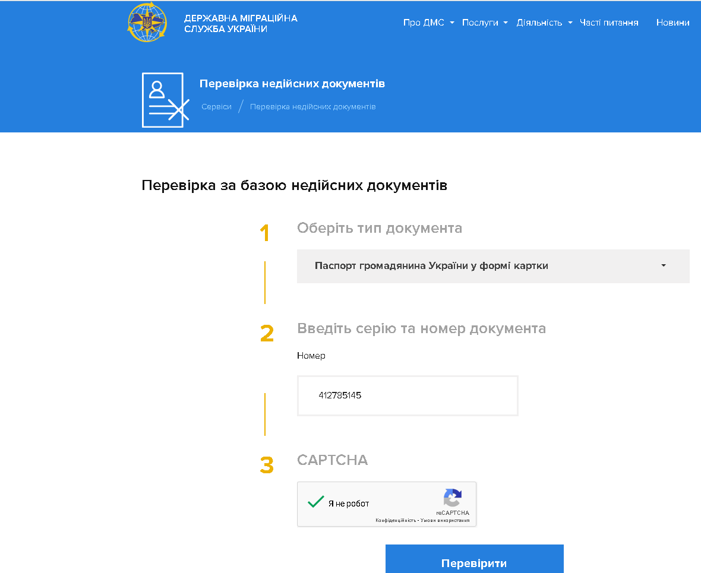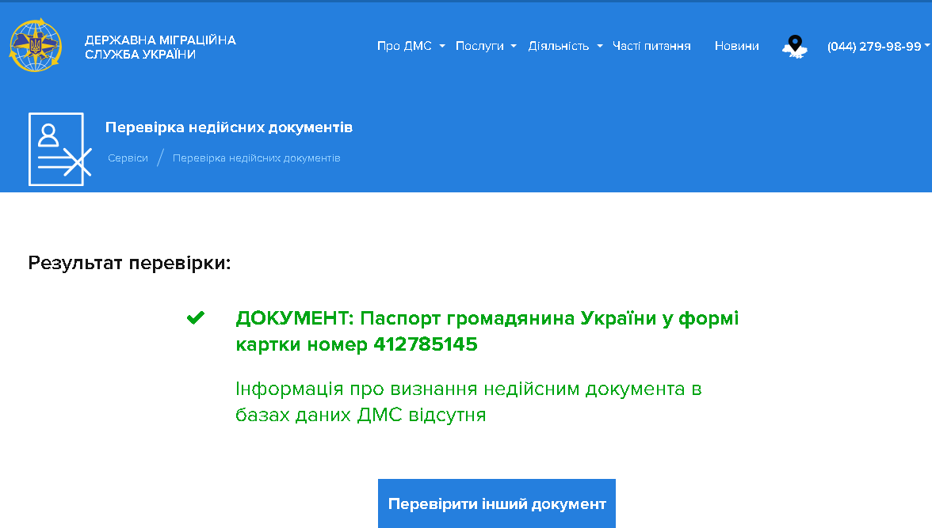
Рис. 1. Робота з сервісом «Перевірка недійсних документів» ДМС України
Достатньо лише ввести серію і номер паспорту (або лише номер для ID-картки) – і сервіс виведе дані про перебування / не перебування цього документу серед викрадених / втрачених (рис. 2):
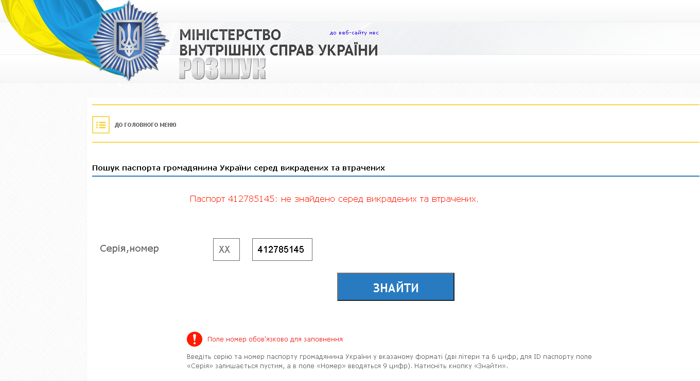
Рис. 2. Робота з сервісом «Розшук» МВС України
Якщо людина представляє собою особу, уповноважену на виконання функцій держави або місцевого самоврядування і в обов’язковому порядку веде персональну декларацію, то інформацію про неї можна отримати в Єдиному державному реєстрі декларацій (сервіс доступний за посиланням: https://public.nazk.gov.ua/) (рис. 3).
Швидко ознайомившись із роботою сервісу, можна виснувати, що виключно за повним ім’ям людини можна без труднощів з’ясувати наступну інформацію: місце роботи; назву займаної посади; перелік об’єктів нерухомості, які є у розпорядженні людини; інформацію про членів сім’ї суб’єкта декларування; джерела доходу та ін.
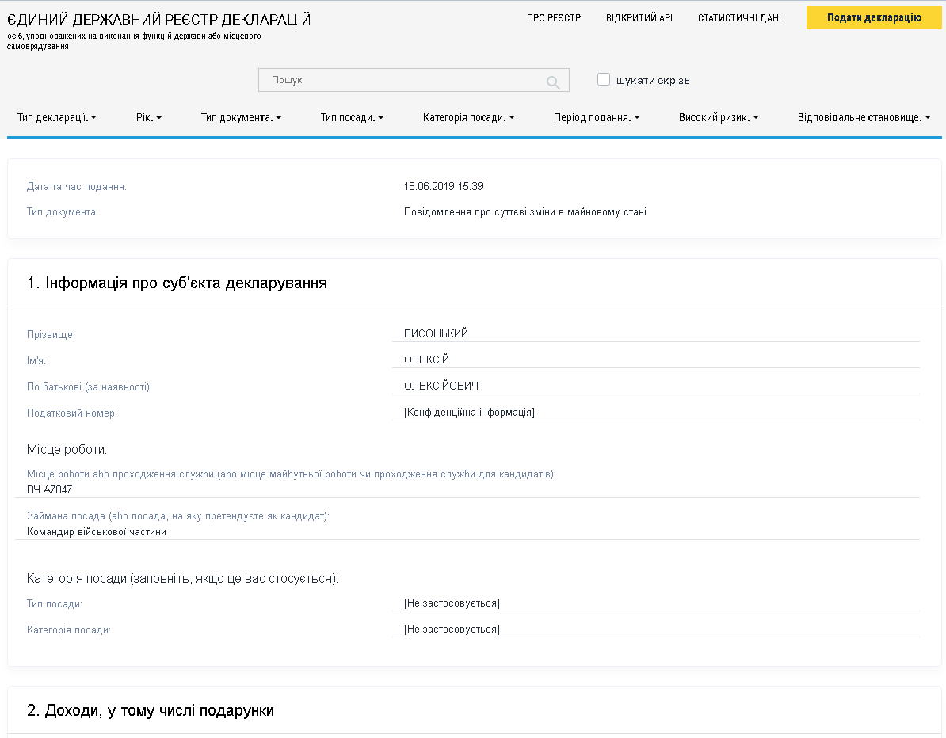
Рис. 3. Робота з Єдиним державним реєстром декларацій
Отже, моніторинг персональних даних співробітників можливий шляхом застосування для аналізу даних про співробітників (або пошукачів вакансій) окремих відкритих інформаційних систем (офіційних сервісів), що дозволяють встановити дійсність особистих документів осіб, які проходять перевірку, підтвердити чи спростувати факт їх викрадення чи втрати тощо, та сервісів комплексної перевірки фізичних осіб.

5.2. Обробка персональних даних співробітників з використанням технології блокчейн

У світі, де персональні дані оброблялися централізовано, був розроблений GDPR. Активний розвиток в останні роки саме децентралізованих систем обробки персональної інформації ставить перед експертами все нові запитання та виклики. У зв’язку з цим 8 листопада 2018 року Commission Nationale Informatique Libertes (CNIL/DPA) надала роз’яснення щодо особливостей обробки персональних даних співробітників з використанням технології блокчейн. Блокчейн – це своєрідна база даних, у якій дані зберігаються і розподілені між великою кількістю вузлів (комп’ютерів) та записи про які доступні всім користувачам мережі [2, с. 205; 28]. Схематично функціонування блокчейну можна відобразити таким чином (рис. 2.4):
1–2
3
4
5
6–7
Рис. 5.4. Функціонування блокчейну в контексті роботи з персональними даними
Примітка: 1 – блокчейн існує у вигляді регістру в формі ланцюга з блоків інформації; 2 – кожен вузол (комп’ютер) має власну копію регістру; 3 – кожна нова транзакція представлена у вигляді блоку інформації; 4 – блок інформації доступний кожному вузлу в мережі; 5 – істинність кожного нового блоку інформації має бути підтверджена більшістю вузлів мережі; 6 – лише після підтвердження істинності блоку він додається до ланцюга регістра; 7 – після додавання нового блоку інформації до ланцюга регістра він не може бути видалений чи змінений.
З огляду на те, що провідні компанії світу активно впроваджують блокчейн у власний бізнес, можна зазначити, що використання даної технології є доцільним та перспективним. Головним недоліком у цьому є лише достатньо висока вартість розробки власної високонавантаженої бази даних [4, с. 35].
З блокчейн програмні додатки більше не мають потреби в розгортанні на централізованому сервері: їх можна запускати в тимчасовій мережі, яка не контролюється якоюсь однією стороною. Ці додатки на основі блокчейн можуть використовуватися для координації дій великої чисельності людей, які можуть організувати свою діяльність без допомоги третьої сторони. Технологія блокчейн – це засіб, за допомогою якого люди можуть координувати спільні дії, безпосередньо взаємодіяти один з одним і керувати собою більш безпечним і децентралізованим способом [12, с. 140].
Загалом виділяють публічний та приватний види блокчейну [8, с. 211]. Публічний блокчейн повністю децентралізований. У такому блокчейні відсутні особи, які володіють контролем над ним. Будь-яка особа може бачити транзакції та надсилати власні транзакції на підтвердження. Приватний блокчейн, зі свого боку, базується на тих самих принципах, однак його адміністрування здійснюється конкретними особами або корпоративно. Для підключення до такого блокчейну необхідний дозвіл адміністратора.
Блокчейн може містити персональні дані двох типів:
1. Ідентифікуючі дані учасників мережі, зокрема їхній публічний та приватний ключ. Публічний ключ представляє собою алфавітно-цифрову послідовність символів, згенерована для конкретного облікового запису (аканту). Він ідентифікує кожний обліковий запис у блокчейні та доступний всім учасникам мережі. Відповідно до роз’яснень CNIL, публічний ключ є персональними даними особи, однак необхідність його використання зумовлена самою архітектурою блокчейну, тому мінімізувати такі дані чи встановити обмежений строк для їх зберігання неможливо.
Приватний ключ – це вже секретна алфавітно-цифрова послідовність символів, згенерована для конкретного облікового запису. Такий ключ використовується учасником блокчейну для управління своїм обліковим записом. Приватний ключ не відомий іншим учасникам мережі та використовується кожним учасником самостійно від власного імені, тому положення GDPR на такі дані за загальним правилом не поширюватимуться.
2. Інші персональні дані – транзакції, які надсилаються учасниками на підтвердження в мережу блокчейн, можуть містити персональні дані третіх осіб. На такі персональні дані поширюватиметься дія положень GDPR.
Для визначення ролей учасників блокчейну у контексті GDPR необхідно розрізняти два основних суб’єкти:
1) учасник блокчейну, який надсилає транзакції на підтвердження в мережу (participant);
2) учасник блокчейну, який підтверджує в мережі транзакції, надіслані іншим учасником (miner).
Відповідно до роз’яснень CNIL учасник блокчейну (participant), який надсилає на підтвердження транзакції, що містять персональні дані, буде виступати контролером у розумінні GDPR за умов, що такий учасник є юридичною або фізичною особою та здійснює обробку персональних даних в межах професійної чи підприємницької діяльності.
На думку CNIL, учасник блокчейну (miner), який лише підтверджує транзакції, що містять персональні дані, надіслані іншим учасником, самостійно не визначає цілей та мети обробки персональних даних, а тому повинен виступати обробником у розумінні GDPR. У такому випадку на практиці виникатимуть труднощі з дотриманням положень ст. 28 GDPR, що передбачає обов’язок контролера укласти письмовий договір з кожним обробником персональних даних. Зважаючи на велику чисельність учасників та здебільшого анонімний характер блокчейну [5, с. 53], стає зрозумілим, що укладання договору між контролером та обробниками – учасниками блокчейну є неможливим.
Технологія блокчейн зі спеціальними протоколами, що допускають різну ступінь анонімності та конфіденційності, може забезпечити захист персональних даних, допускаючи при цьому використання цих даних в додатках з штучним інтелектом. Наприклад, користувач може використовувати блокчейн з особистою інформацією про здоров’я і розкривати певні елементи цієї інформації виключно для певних цілей [11, с. 276].
З точки зору практичного застосування у практиці діяльності сучасного підприємства у сфері захисту персональних даних, блокчейн має ряд переваг, а саме:
1) немає необхідності підтверджувати повторно, наприклад у нотаріуса, для кожної операції дійсність документів, які є верифікованими і зберігаються в учасників мережі;
2) блокчейн допомагає звірити дійсність документів у різних учасників мережі без необхідності здійснення паперового документообороту. Це суттєво економить час за операцію, оскільки не потрібно витрачати час і засоби на підготовку і доставку документів адресату, очікувати на факт перевірки документів сторонами;
3) персональну інформацію в такій розподіленій мережі неможливо загубити, а будь який її учасник може контролювати розміщенні там дані, надаючи доступ виключно за запитом.
Отже, захисту персональних даних співробітників на етапі їх обробки може сприяти використання підприємствами технології блокчейн, що представляє собою засіб, за допомогою якого люди можуть координувати спільні дії, безпосередньо взаємодіяти один з одним і керувати собою більш безпечним і децентралізованим способом. Ця технологія допускає різну ступінь конфіденційності даних і може забезпечити їх надійний захист, допускаючи при цьому використання цих даних в додатках з штучним інтелектом.

5.3. Забезпечення відповідності використання блокчейн-технології в обробці персональних даних вимогам GDPR

Забезпечення відповідності блокчейн-технології вимогам GDPR в процесі обробки персональних даних, насамперед, потребує обґрунтування рішення про використання блокчейн для обробки персональних даних. Якщо використання блокчейну не є критичним для досягнення цілей обробки, DPA рекомендує обирати інші технічні рішення. Якщо ж все-таки стоїть завдання використовувати блокчейн в операціях з обробки персональних даних, тоді надважливим є забезпечення реалізації прав суб’єктів даних, оскільки саме цей критерій є одним з основних при оцінюванні відповідності вимогам GDPR.
Всі права суб’єкта персональних даних, передбачені GDPR, можна умовно поділити на дві групи:
– права, які повністю сумісні з вимогами GDPR та принципами блокчейну (право бути поінформованим, право на доступ до персональних даних, право на обмеження опрацювання, право на мобільність даних тощо). Загалом реалізація цих прав відповідає технічним можливостям блокчейну;
– права, реалізація яких за допомогою блокчейну викликає труднощі на практиці (право на виправлення (редагування), право на стирання (видалення), право на заперечення (уточнення даних).
У разі збереження персональних даних в мережі блокчейн технічно неможливо реалізувати запит суб’єкта персональних даних на виправлення чи зміну таких даних, тому DPA наполегливо рекомендує не зберігати персональні дані у формі відкритого тексту. Виходом із даної ситуації може бути збереження персональних даних у формі відкритого тексту поза межами блокчейну зі збереженням в самій мережі лише доказів існування таких даних.
DPA рекомендує використовувати у блокчейн-проектах наступні технічні рішення:
1) commit – використовується у разі застосування криптографічного методу зі схемою зобов’язань (commitment scheme). Commit є своєрідним «закритим ящиком» з прихованим вмістом. Зазначений «закритий ящик» передається між сторонами, однак він не розкриває інформації, що міститься в ньому, до моменту, доки не буде відправлено ключ доступу («reveal»). У разі видалення ключа доступу (наприклад, на запит суб’єкта даних), зникає технічна можливість перевірити, яка інформація була передана. У такому випадку, сам commit більше не буде викликати ризику для безпеки персональних даних;
2) хеш – алфавітно-цифрова послідовність символів, що генерується як результат обробки даних хеш-функцією з ключем доступу. Фактично хеш-функція присвоює набору вхідних даних (наприклад, відомостям про прізвище, ім’я та по батькові особи, адресу та ін.) унікальну комбінацію літер і цифр. При цьому зміна хоча б одного символу у вхідних даних кардинально змінює вихідний хеш. Хеш-функція є лінійною (односторонньою), тому за вихідним хешем неможливо відновити вхідні дні. Видалення ключа доступу (наприклад, на запит суб’єкта даних) матиме наслідком неможливість встановлення вхідної інформації. У такому випадку, хеш більше не буде викликати ризику для безпеки персональних даних.
Зазначені технічні способи не дозволяють повною мірою реалізувати права суб’єкта даних на видалення чи зміну персональних даних, однак вони забезпечують досягнення аналогічних за своєю суттю правових наслідків, оскільки за умови видалення ключів доступу, контролер фактично втрачає доступ до персональних даних. Зазначений факт безумовно буде враховуватись контролюючими органами при вирішенні питання щодо відповідності вимогам GDPR. Якщо жоден із зазначених способів шифрування не може бути реалізовано, DPA передбачає можливість розміщення персональних даних у формі відкритого тексту, однак виключно за умов, коли це виправдано метою обробки даних та коли оцінка впливу на захист даних підтвердила прийнятність ризиків.
Варто відзначити, що всі вимоги GDPR із забезпечення безпеки персональних даних співробітників підприємств стосуються і проектів, де застосовується блокчейн. Водночас DPA рекомендує вживати і додаткові заходи, серед яких варто відзначити такі: передбачити технічні та організаційні процедури для обмеження впливу потенційного збою алгоритму (зокрема, вразливості криптографічного механізму) на безпеку транзакцій; забезпечувати безпеку секретних ключів (зокрема, зберігати їх на захищених носіях тощо).
В будь-якому разі обробка персональних даних з використанням технології блокчейн підпадає під правове регулювання GDPR. Учасник мережі блокчейн (participant), який надсилає на підтвердження транзакції, що містять персональні дані, виступатиме контролером, в той час як учасник, який підтверджує таку транзакцію (miner), в більшості випадків виступатиме обробником.
Для забезпечення узгодженості діяльності, що передбачає застосування технології блокчейн, з вимогами GDPR підприємства мають дотримуватися ряду базових засад, що наведені в Додатку В.
Отже, якщо перед підприємством стоїть завдання використовувати блокчейн в операціях з обробки персональних даних співробітників, тоді надважливим є забезпечення реалізації прав суб’єктів даних, оскільки саме цей критерій є одним з основних при оцінюванні відповідності вимогам GDPR. Для забезпечення узгодженості діяльності, що передбачає застосування технології блокчейн, з вимогами GDPR необхідно здійснювати обробку даних з використанням технології блокчейн виключно за наявності об’єктивної необхідності в цьому, зберігати персональні дані у формі відкритого тексту поза межами блокчейну зі збереженням в мережі блокчейн лише доказів існування таких даних або їх зашифрованого варіанту, забезпечити належні технічні та організаційні заходи безпеки.

